LAS REGIONES DEL PERU
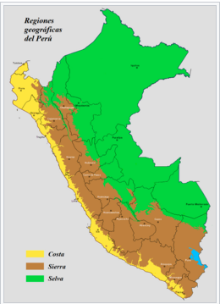
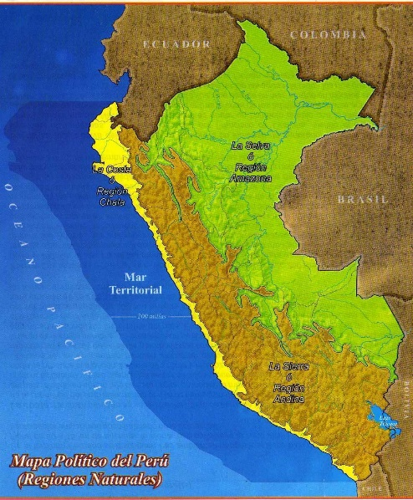
El territorio de la República Peruana se divide tradicionalmente en tres regiones naturales diferenciadas por su clima y vegetación, que en orden de oeste a este partiendo desde el océano Pacífico son la Costa, la Sierra y la Selva. Esta división tripartita es de uso frecuente en el habla popular del Perú. El primer registro del uso de este sistema se halla en el libro Crónica del Perú del cronista español Pedro Cieza de León, quien recorrió el Perú en 1548 y describió los Llanos, la Sierra y la Montaña para referirse a costa, sierra y selva, respectivamente. Cieza mencionó a la costa sur como caliente y seca, del resto de la costa dijo: "...cosa notable, en no llover en toda la longura de los llanos..." y que solo se siembra donde los ríos permiten el riego por lo estéril de la costa. También hace el contraste con la sierra, por ser fría y con "lluvia invernal", lo que en realidad es una inversión de la estación del verano austral, tal como incluso hoy consideran muchos pobladores de la sierra cuando llaman invierno a la temporada de lluvias. Sobre la selva, llegó hasta los que conocemos como selva alta, llamándole "las montañas de los Andes, de gran espesura, de grandes culebras y de los indios al interior de la montaña". Cieza publicó la primera parte de su Crónica en España en 1553.
Esta división longitudinal, tiene una correspondencia biogeográfica relacionada con el clima y la biodiversidad, ya que la región de la Costa tiene una correspondencia con el desierto costero del Perú, de clima desértico subtropical y que a su vez forma parte del desierto del Pacífico sudamericano; la Sierra constituye la parte central de la cordillera de los Andes y tiene clima templado de montaña y frío de alta montaña; y la Selva con su vegetación exuberante forma parte de la Amazonía con clima tropical cálido y lluvioso, con alta biodiversidad.
Esta división del territorio peruano en tres grandes regiones ha sido revisada por la academia peruana, proponiendo otras tesis como las ocho regiones naturales del Perú que permite alcanzar una aproximación de las particularidades que distinguen el territorio peruano, especialmente entre los pisos ecológicos andinos; o la división en ecorregiones que diferencia la costa desértica de la costa norte ecuatorial y boscosa, también la sierra esteparia de la puna y el páramo, y la selva baja de la selva alta.

- MAR PERUANO
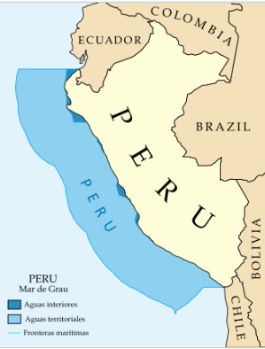
Mar de Grau es la denominación oficial del dominio marítimo del Perú en el océano Pacífico, es decir, de los espacios marítimos sobre los que ejerce soberanía y jurisdicción. Su nombre hace referencia a Miguel Grau, máximo héroe peruano de la guerra del Pacífico.
No es propiamente un mar en el concepto que da la Organización Hidrográfica Internacional, esto es geográfico, sino un mar en sentido jurídico y político. El Mar de Grau posee una gran variedad de recursos hidrobiológicos y minerales.
Su extensión abarca desde el paralelo de Boca de Capones al norte, y por el sur en el punto en que el paralelo geográfico que pasa por el Hito N.º 1 se interseca con la línea de baja marea, al sur de la ciudad de Tacna; formando una línea costera que se extiende 3079,50 km. Ocupa una zona marítima comprendida por el litoral peruano (hacia el este) y una línea imaginaria a 200 millas de distancia (370,4 km) del punto más cercano de la costa. Ocupando un área geográfica de 1 140 646,8 km² aproximadamente.
Respecto al límite sur, Perú planteó a Chile una controversia, la cual fue resuelta el 27 de enero de 2014 mediante una sentencia de la Corte Internacional de Justicia que estableció la frontera marítima definitiva entre ambos países. Las coordenadas exactas de la frontera marítima binacional fueron determinadas el 25 de marzo de 2014, mediante la suscripción en Lima de un acta por representantes de ambos Estados.

DESCRIPCIÓN Y EXTENSIÓN
La línea costera del Perú tiene una extensión de 3079,50 km, desde el límite con Ecuador en el talweg de la Boca de Capones establecido por el Protocolo de Paz, Amistad y Límites de Río de Janeiro del 29 de enero de 1942 hasta el límite con Chile en el punto en que la frontera terrestre llega al mar, según lo establecido por el Tratado de Lima, del 3 de junio de 1929. Su amplitud es de 200 millas.
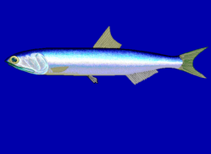
Reserva nacional de Paracas, ubicada en pleno desierto del Pacífico, a orillas del océano Pacífico.
La vida y el desarrollo del poblador peruano han e stado vinculados al mar y sus recursos desde tiempos inmemoriales. De ello son testimonio importantes vestigios, como la red de pesca de los paracas —probablemente la más antigua que se conserva en el mundo— con cerca de 9000 años de antigüedad, así como remos hallados en monumentos arqueológicos (cultura Chincha) e innumerables representaciones artísticas de animales y aves marinas en textiles y cerámicas del Antiguo Perú.

LIMITES
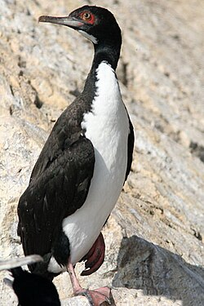
En su límite norte, si bien Perú y Ecuador en la práctica siempre aceptaron que la línea que sigue el paralelo geográfico constituía su frontera marítima, no fue sino hasta el año 2011 en que éstos la formalizaron mediante el intercambio de notas diplomáticas idénticas, donde se describió por primera vez, de manera detallada y con las correspondientes coordenadas y representaciones gráficas, la frontera marítima entre ambos países. Dicho acuerdo fue registrado en la Secretaría General de Naciones Unidas como acuerdo internacional, de conformidad al artículo 102 de la Carta de la ONU.
En el caso de la frontera sur, el gobierno del Perú mantuvo durante años una discrepancia con su similar de Chile, pues mientras Perú argumentaba que la frontera no estaba fijada y que esta debía establecerse siguiendo una línea equidistante, el gobierno chileno sostenía que esta ya existía según acuerdos suscritos entre ambos países, y que la línea fronteriza seguía el paralelo geográfico hasta las 200 millas. Luego de seguir un largo proceso ante la Corte Internacional de Justicia de La Haya, esta sentenció estableciendo de manera definitiva la frontera marítima común, la cual se inicia en el punto en que el paralelo geográfico que pasa por el Hito N.o 1 se interseca con la línea de baja marea, y a partir de allí se prolonga hasta las 80 millas, punto en el cual la línea se inclina con dirección suroeste siguiendo una bisectriz hasta las 200 millas medidas desde las costas de Chile y Perú.
Hacia el oeste el límite del mar peruano está constituido por una línea perpendicular a sus costas que se forma a una distancia de doscientas millas marinas medidas desde las líneas de base aprobadas mediante la Ley N.o 28621
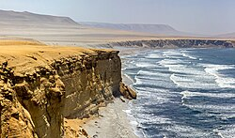

- COSTA
- DEFINCION
Es una estrecha franja situada entre la cordillera Occidental y el océano Pacífico. Las precipitaciones disminuyen de norte a sur, por lo que la región es extremadamente árida, la vegetación natural está constituida, al norte (Zona costera de los Departamentos de Tumbes, Piura, Lambayeque y algunas partes de La Libertad) por bosques secos y matorrales estacionales, (salvo en la desembocadura de los ríos Tumbes y Zarumilla, donde se desarrollan manglares). Al sur la vegetación es casi ausente, con desiertos de arena de gran extensión. La gran aridez de la costa se debe a la influencia que ejerce la corriente marina de Humboldt o corriente peruana, la cual origina el afloramiento de aguas frías, frente a la costa peruana que enfrían el aire circundante y provocan baja nubosidad cuyo a avance es interrumpido por la Cordillera de los Andes impidiéndose la formación de nubes tipo Cumulonimbus. La aridez es interrumpida por 53 ríos de caudal permanente que bajan de la Sierra, formando valles costeros muy fértiles en cuyas márgenes se emplazan las principales ciudades de la costa, constituyéndose como importantes centros agrícolas.

- EXTENSION
Se extiende unos 3080 km en su longitud comprendida entre Zarumilla (Tumbes) y la Concordia (Tacna). Pero no hay uniformidad de criterios para determinar los límites entre la costa y la sierra, pues el ancho y la altura dependen del tipo de definición que se le da a la región costera, dándose los siguientes casos:
- Costa o Chala: Este concepto es el más extendido, se define a la costa como una región natural sobre la base de su cercanía al litoral con una altura máxima de 500 m s. n. m., pudiéndose extender hasta los 800 m s. n. m.​ En este sentido la Costa ocupa un área de 149857 km² (12% del territorio nacional).
- Costa, como sistema de ecorregiones: Desde el punto de vista biogeográfico se define la costa por su aridez, por lo que alcanza los 2,000 m s. n. m. de las vertientes andinas áridas.​ Su delimitación es clara, ya que las fotografías satelitales permiten observar su contorno, su superficie representa el 11.6% del territorio nacional y se diferencian dos ecorregiones, la más extensa el desierto costero del Perú y al norte el bosque seco ecuatorial.
- Desierto costero según WWF: Ésta definición es aún más extrema, la ecorregión árida se denomina Desierto de Sechura-Atacama, la cual limita al este con la ecorregión de puna, por lo que se le considera hasta una altura de unos 4,000 m s. n. m.

- CLIMA
En el litoral peruano destacan dos tipos de clima:
- CLIMA SUBTROPICAL ARIDO: En casi toda su extensión, desde el norte, parte del Desierto de Sechura en Piura hasta el extremo sur en Tacna; se trata de un clima semicálido muy seco o desértico, con una temperatura promedio anual entre 19 y 20 °C, y con muy pocas precipitaciones (mayormente menores de 30 mm/año).​ Comprende la costa hasta los 1,000 o 2,000 m s. n. m., y está caracterizada por su relieve desértico de dunas, llanuras, tablazos y cerros de menor altitud de los contrafuertes andinos.
- CLIMA TROPICAL SECO: En Tumbes y Piura, el clima es cálido, semiárido y estacional: en la costa norte y hasta unos 1,000 m s. n. m. Seco (con estaciones lluviosas y otras secas), con baja precipitación (200 mm/año), y con temperaturas promedio mayores de 24 °C.

- DEPARTAMENTOS
DEPARTAMENTOS | POBLACION
Tumbes | 1200
Piura | 1500
Lambayeque | 2000
La Libertad | 2000
Ancash | 1600
Lima | 5000
Ica | 2000
Arequipa | 2500
Moquegua | 1000
Tacna | 1500

- SIERRA
Sierra. Fue llamada así por los españoles, quienes al observar las formas de sus montañas (colinas, quebradas, cordilleras, sierras) las compararon con la sierra de Toledo en España. Ocupa una vasta región central dentro del territorio peruano, en la cual se extienden los andes. Constituye el 28,1% del territorio peruano. En esta región se extienden, entre picos, nevados, y abruptas cimas, una gran variedad de valles, lagos y pampas, lo cual describe lo accidentado de su relieve. La variedad de su clima y lo accidentado de su superficie marcan los principales rasgos de su geografía.
La región conocida como Sierra abarca la porción más alta de la Cordillera de los Andes, sobre los 2.000 m s. n. m., lo que la caracteriza como una región escarpada con climas entre templado, frío y gélido, de semiárido a subhúmedo. Desde el punto de vista biogeográfico puede considerarse una ecorregión cuyo bioma predominante es el de pradera y matorral de montaña.
La región andina, es una zona agrícola por excelencia. Además, la naturaleza montañosa de su suelo convierte a la sierra en una región minera. Por estas razones es llamada la despensa del Perú. La población se encuentra en su mayor parte entre los 2,000 y 3,500 m s. n. m. por ser esta zona más propicia para el desarrollo de las actividades agroeconómicas. Por encima de los 4,000 m s. n. m. se encuentra la meseta altoandina denominada Puna, zona de extracción minera y de pastoreo del ganado auquénido.
SIERRA
4,000 m s. n. m

3,500 m s. n. m

2,000 m s. n. m

- DEFINCION

- EXTENSION

- CLIMA

- DEPARTAMENTOS

- SELVA

- DEFINCION

- EXTENSION

- CLIMA

- DEPARTAMENTOS

- OTRAS REGIONES

- DEFINCION

- EXTENSION

- CLIMA

- DEPARTAMENTOS

- Lima
- Ica
- Arequipa
- Moquegua
- Tacna

